Вопросики
1. Современный русский литературный язык. Понятие нормы с кодификации.
Литературный язык - высшая форма существования языка, которая характеризуется:
- Наличием сознательно установленных и поддерживаемых норм, которые отражены в словарях и грамматиках
- Наличием письменности
- Наддиалектным характером
- Полифункциональностью (обслуж. всех сфер жизни)
Л.Я. противопоставляется:
- Территориальным диалектам
- Соц. Диалектам(жаргонам)
- Просторечию, которое отличается от Л.Я. набором отступлений от норм
Современный русский литературный язык имеет две разновидности, существенно отличающиеся друг от друга (в первую очередь, в области фонетики, синтаксиса и словообразования):
- Кодифицированный л.я. (исп при офиц. подготовленном общении)
- Разговорный язык(исп. при неофиц. и/или неподготовленном общении)
Свойства литературного языка:
- Универсальность. становится над диалектами, жаргонами и просторечиями по мере роста культуры населения.
- Общепринятость.
Литературная норма – общепринятое употребление языковых средств на данном этапе развития языка. Норма литературного языка складывается из определённого ряда норм: фонетических, грамматических, лексических, синтаксических, стилистических. Впоследствии норма кодифицируется, закрепляется в своде правил, грамматике. Средства кодификации – это словари и справочники по литературному языку, учебники современного русского литературного языка, научные лингвистические исследования, устанавливающие норму. Средством кодификации литературного языка также может стать пример людей, безукоризненно владеющих литературной речью, и произведений, обладающих высоким культурным авторитетом. Каждый, кто владеет литературным языком, выступает его кодификатором.
- Общедоступность - нормы и правила должны быть понятны всем членам языкового коллектива
- Нормативность - нормы обеспечивают устойчивость, преемственность и понятность языка для разных поколений.

Литературный язык – система функциональных стилей.
Функциональные стили - это разновидности языка, определяемые сферами деятельности человека и имеющие свои нормы отбора и сочетания языковых единиц. Функциональные стили создаются в результате отбора языковых средств, в зависимости от целей и задач, которые ставятся и решаются в процессе общения.(научный, официально-деловой, публицистический, разговорно-обиходный)
Обычно различают следующие функциональные стили:
1) научный. Научная терминология. Слова употребляются в прямом, номинативном значении, эмоциональность отсутствует. Предложения носят повествовательный характер, преимущественно имеют прямой порядок слов.
2) официально-деловой. Сжатое изложение, экономное использование языковых средств. Используются характерные устойчивые выражения. Этот стиль характеризуется «сухостью» изложения, отсутствием выразительных средств, употреблением слов в прямом значении.
3) публицистический. Актуальность содержания, острота и яркость изложения, авторская страстность. Цель текста – оказать воздействие на разум и чувства читателя, слушателя. Используется разнообразная лексика: термины литературы и искусства, общелитературные слова, средства речевой выразительности. В тексте преобладают развернутые стилистические конструкции, употребляются вопросительные и восклицательные предложения
4) разговорно-обиходный. Использование различных типов предложений, свободного порядка слов, предельно кратких предложений, слов с оценочными суффиксами, образных средств языка.
2. Язык как система. Уровни языковой системы. Место фонетического уровня в языковой системе. Фонетика как раздел языкознания.
Основной функцией языка является коммуникативная: язык должен позволять передавать и получать информацию любым рациональным способом. В языке информация кодируется при помощи знаков.
Знак делится на:
1. Означающее - внешняя форма знака
2. Означаемое - его содержание, значение

Языковые знаки образуют систему - совокупность, в которой все элементы взаимосвязаны. из этих слов. Язык — это знаковая система. Языковые единицы образуют, по меньшей мере, четыре основных уровня:
- фонетический (его составляют фонетические единицы — звуки, звукотипы и фонемы)
- морфологический (морфемы)
- лексический (слова)
- синтаксический (словосочетания и предложения)
Каждый из этих уровней характеризуется наличием собственных единиц и правил и представляет собой систему в пределах общей системы языка.
Лингвистика (языкознание) - наука, изучающая естественный язык с точки зрения его устройства и функционирования.
Фонетика - раздел лингвистики, изучающий звуковой аспект коммуникации.
В процессе коммуникации информация первоначально кодируется при помощи языковых единиц — слов. В дальнейшем эти слова должны быть озвучены, преобразованы в звуковые колебания говорящим, а слушающий должен произвести обратную операцию. Таким образом, функции фонетического компонента языка состоят в звуковом кодировании текста при синтезе (говорении) и декодировании его при анализе (восприятии).
Задачи фонетики как одного из разделов лингвистики состоят в том, чтобы выявить набор звуковых средств языка, определить системные отношения между ними и описать функционирование этих средств в реальных речевых актах

3. Разделы фонетики и виды фонетических описаний.
Фонетика - раздел лингвистики, изучающий звуковую сторону речевой коммуникации. Фонетика: субстанциональная и лингвистическая.
Субстанциональная:
- Артикуляционная - изучает анатомо-физическую базу артикуляции (Речевой аппарат, его устройство, механизм речепроизводства)
- Перцептивная (исследование процессов звукового анализа)
- Акустическая (физические характеристики звуковых единиц)
Лингвистическая (фонология) - изучает функции звуковых средств языка в связи с формированием значащих языковых единиц.
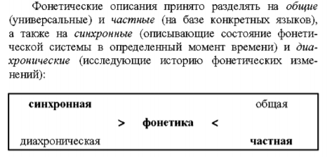
4. Фонетические единицы и фонетические признаки. Различные точки зрения на организацию фонетических единиц.
ПО КНЯЗЕВУ:
Звуковые (или фонетические) средства языка подразделяются на:
• фонетические единицы,
• фонетические признаки (свойства),
• фонетические правила.
Фонетическими единицами называются линейные объекты (то есть те объекты, которые могут следовать друг за другом). Они делятся на сегментные и суперсегментные (иначе супрасегментные или просодические). Сегментные единицы — это минимальные линейные единицы звуковой системы, к ним относятся звук, звукотип и фонема. Суперсегментные единицы — слог, фонетическое слово, синтагма, фраза — состоят из сегментных единиц. Фонетические признаки тоже делятся на сегментные и суперсегментные. Сегментные признаки (например, глухость/звонкость, место образования и т. п.) характеризуют звуки, звукотипы и фонемы, а суперсегментные признаки (к ним относятся ударение и интонация) распространяются на группу сегментов и организуют сегментные единицы в более крупные комплексы — единицы суперсегментные. Важное свойство всех признаков состоит в том, что они не могут существовать сами по себе, без какого-либо носителя — таким носителем как раз и являются фонетические единицы; кроме того, признаки не являются линейными сущностями, то есть не следуют друг за другом, а образуют цельные комплексы.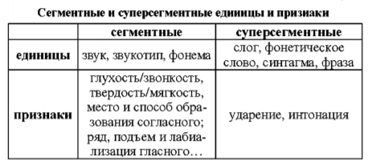
Важнейшая особенность сегментных фонетических единиц состоит в том, что они не обладают значением, то есть не являются знаками (в отличие от слов и морфем), а лишь составляют знаковые единицы языка. Фонетические (в широком смысле слова) правила подразделяются на фонологические (они осознаются и могут регулироваться говорящим) и собственно фонетические или коартикуляционные (они обычно не осознаются и не могут контролироваться).
По Касаткину:
Фонетические единицы делятся на сегментные (звук, слог, фонетическое слово, синтагма, фраза) и суперсегментные (слоговость, неслоговость, ударение, интонация)
Линейность – главный критерий выделения сегментных единиц по Касаткину.Касаткин берет звучащую речь.Звуковые признаки накладываются на звуковые единицы у него( в отличие от Князева).

5. Фонетическая транскрипция. Русский и международный фонетический алфавит. Транскрипционные символы в теории Р.И. Аванесова, М.В. Панова, С.В. Князева, Л.Л. Касаткина.

По Касаткину:
Фонетическая транскрипция-необходимая при изучении фонетики особая запись звучащей речи, которая передаёт её более точно(см. нормальное определение у Князева ниже).
Фонетическая транскрипция может основываться на разных алфавитах. Так, в основе международной фонетической транскрипции лежит латиница. В русской фонетике используется два основных варианта транскрипции: в основе одного из них буквы русского алфавита-кириллицы, в основе другого-латиница.
Некоторые буквы алфавита в транскрипции не употребляются. Так, е, ё,юю, яв русской графике двузначны и могут читаться как сочетания звука [j] со следующим гласным, например в начале слова и после гласной буквы - ель, ёж, юг, яма; после согласных звуков они читаются как один гласный звук-лес, мёд, дюйм.
Знаки фонетической транскрипции ставятся в квадратные скобки.

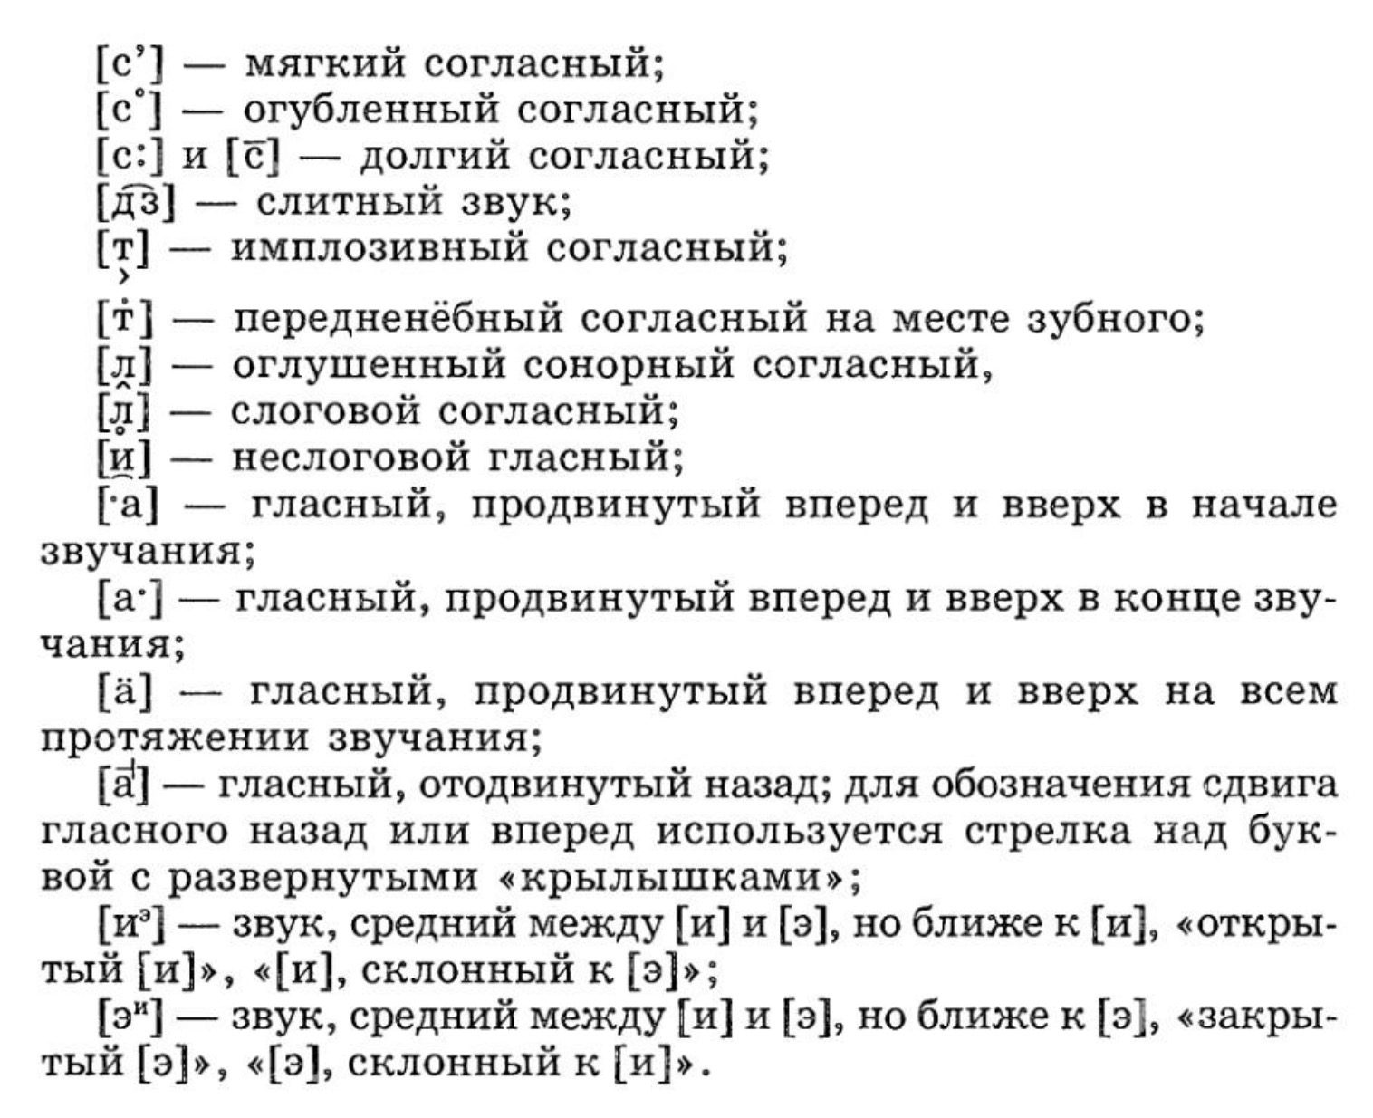
По Князеву:
Транскрипцией называется фиксация звучащей речи графическими средствами. Цель фонетической транскрипции формулируется как максимально точное отображение реального звукового качества сегментов.
«На вопрос о том, какую транскрипцию следует считать правильной, существует только один ответ: ту, которая правильно отражает произношение»..
Международная фонетическая ассоциация(МФА) - попытка попытка созданияя универсальных унифицированных систем транскрипции на базе латинского алфавита. На базе этой транскрипции была создана транскрипционная система Л.В. Щербы.
В транскрипции используются два вида знаков:
• буквенные, значение которых относительно конкретно, потому что каждая буква обычно соответствует определенному звукотипу, и
• диакритические — специальные условные знаки, употребляемые вместе с буквой (вверху, внизу, справа ил и слева от нее), образующие с ней единую транскрипционную графему и имеющие более общее, абстрактное значение дополнительного оттенка звучания.

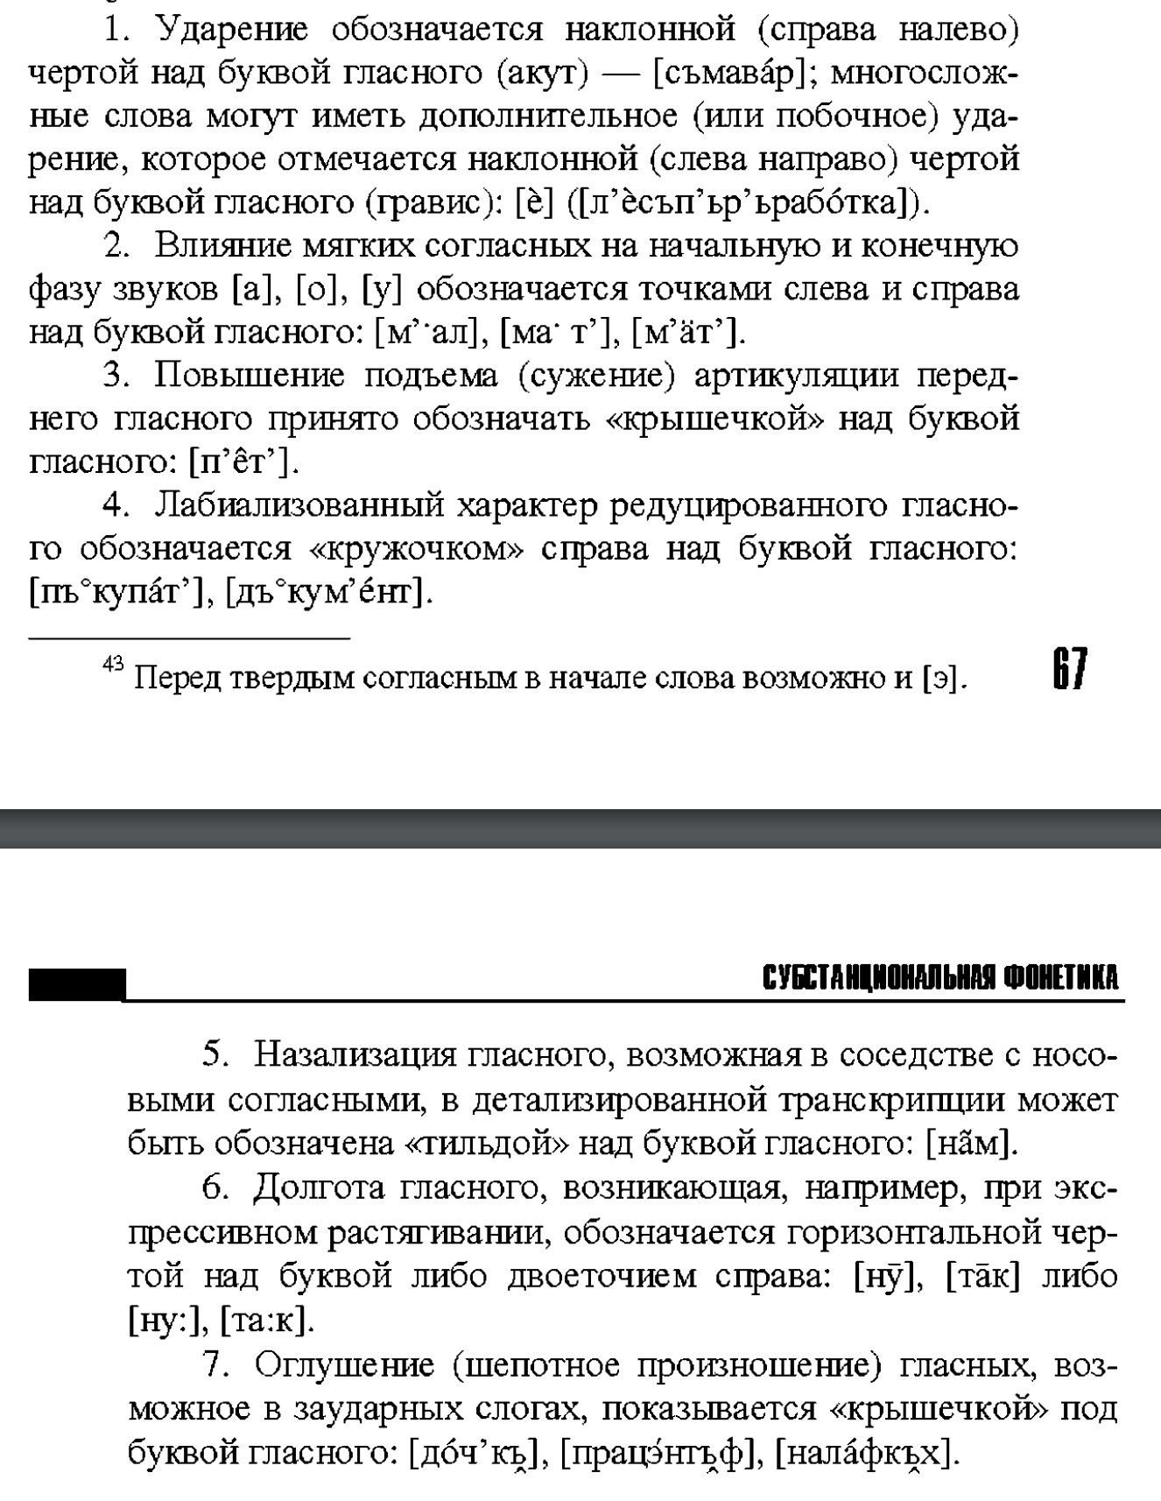

6. Редукция. Формула А.А. Потебни.
Редукция – это сдвиг артикуляции гласного по направлению к центру вокалического пространства(ротовой полости), к положению нейтральной речевой позы. Вокализм-система гласных, пространство в ротовой полости, где образуются гласные. Нейтральная речевая поза-молчание. Различают количественную и качественную редукцию. При количественной редукции безударные гласные ослабляются, несколько теряя в силе и долготе по сравнению с гласными ударных слогов, но сохраняют характерный для них тембр, не смешиваясь с другими гласными. При количественной редукции звук просто становится короче. Так, в примерах типа с[у] хость, с [у] хой, с[у] став, с[у] ставной – подобное качество выделенных гласных сохраняется и в первом, и во втором предударных слогах. Иная картина наблюдается при качественной редукции, имеющей место в языках с сильным динамическим ударением. При качественной редукции — звук меняется по звучанию.
Формула Потебни- (2)12311 С ее помощью можно описать особенности ритмической организации любого фонетического слова русского языка. Цифра 3 в формуле Потебни обозначает ударный гласный звук; цифра 2 обозначает гласный звук в первом предударном слоге или в абсолютном начале слова, (а также гласный звук конечного безударного открытого слога но про такое нам не говорили); цифрой 1 обозначаются гласные звуки во всех других безударных слогах. (более чем первый предударный и заударные). Редукции нет только в ударном слоге, во всех остальных позициях все безударные редуцируются!!! В 3 позиции встречаются 6 гласных звуков: а о у ы э и
Во 2: а у ы и, о только в исключениях-”што”…
В 1: ь ъ у*

7. Речевой аппарат и механизм образования голоса.
Речевой аппарат-совокупность органов, необходимых для производства речи.
3 этажа-3 этапа речевого аппарата: 1 этаж) Дыхательный аппарат-легкие, трахея, бронхи-этап инициации. Образуется воздушная струя-колебание звука. 2 этаж)-Этап фонации-гортань, происходит преобразование воздушного потока. На 2 этаже в гортани образуется тон (голос) при образовании согл и глас.
3 этаж)-Надгортанная полость (носовая и ротовая полости)-Этап артикуляции
Позиция молчание=глухие согл
Органы рот полости: Активные-язык, нижняя губа, увула
Пассивные-зубы, твердое и мягкое нёбо, верхняя губа, альвеолы (выступы над зубами).
Все согласные-шум, все гласные-отсутствие шума. Сонорные характеризуются бОльшим количеством тона и маленьким количеством шума. Глухие шумные-нет тона, есть шум.
Механизм образования голоса по Панову:
Когда легкие сжимаются, то воздух идет через гортань. Поперек гортани расположены голосовые связки — упругие мышцы 2. Если из легких идет воздушная струя, а голосовые связки сдвинуты и напряжены , то связки колеблются — тон. Тон нужен для произношения гласных и звонких согласных. Если голосовые связки раздвинуты, то они беззвучны. Воздушная струя свободно проходит через гортань и не трогает голосовых связок. Такое положение нужно для произношения глухих согласных. Пройдя гортань, воздушная струя попадает в ротовую полость (и, если увула — не закрывает проход, — в носовую). Ротовая и носовая полость — резонаторы. Резонатор усиливает звуки определенной частоты, они резонируют в данной полости. Тон, который вырабатывают голосовые связки , — сложный звук: он состоит из множества составляю щ их, из колебаний самой разной частоты. Слагаясь вместе, они и образуют тот музыкальный звук (тон), который несет с собой из гортани воздушная струя.

Если воздушная струя свободно проходит через ротовую полость, не встречая препятствий, — произносится гласный. Если воздушная струя в ротовой полости встречает препятствие — произносится согласный.

8. Гласные и согласные звуки.
Все звуки делятся на 2 класса - согласные и гласные. Их отличия:
1) наличие (у согласных)/отсутствие (у гласных) преграды в речевом тракте
2) точная локализация мускульного напряжения при образовании звука: при произношении согласных звуков, в отличие от гласных, место артикуляции всегда четко определено
3) роль в образовании слога: гласные обычно образуют вершину слога, а согласные - слоговую периферию (при определенных условиях в различных языках встречаются как неслоговые гласные, так и слоговые согласные, но в сочетании согласного с гласным вершину всегда образует гласный).

9. Артикуляционная классификация гласных.
Гласные - это класс звуков со следующими свойствами:
Наличие голосового и отсутствие шумового источника;
Отсутствие преграды и локализации мускульного напряжения в речевом тракте;
Слогообразующая функция.

Гласные классифицируют по параметрам:

- Подъём - вертикальное положение языка (минимальное расстояние между верхней точкой языка и небом): верхний (нет шума) и нижний (при необходимости - промежуточные положения: средний, верхне-средний и средне-нижний). Гласные верхнего подъёма называют закрытыми, а нижнего - открытыми.

- Ряд - горизонтальное положение языка (степень смещения языка вперёд/назад из нейтрального положения). Три ступени ряда - передний, средний (смешанный) и задний (при необходимости, как для русского [ь], и средне-задний.
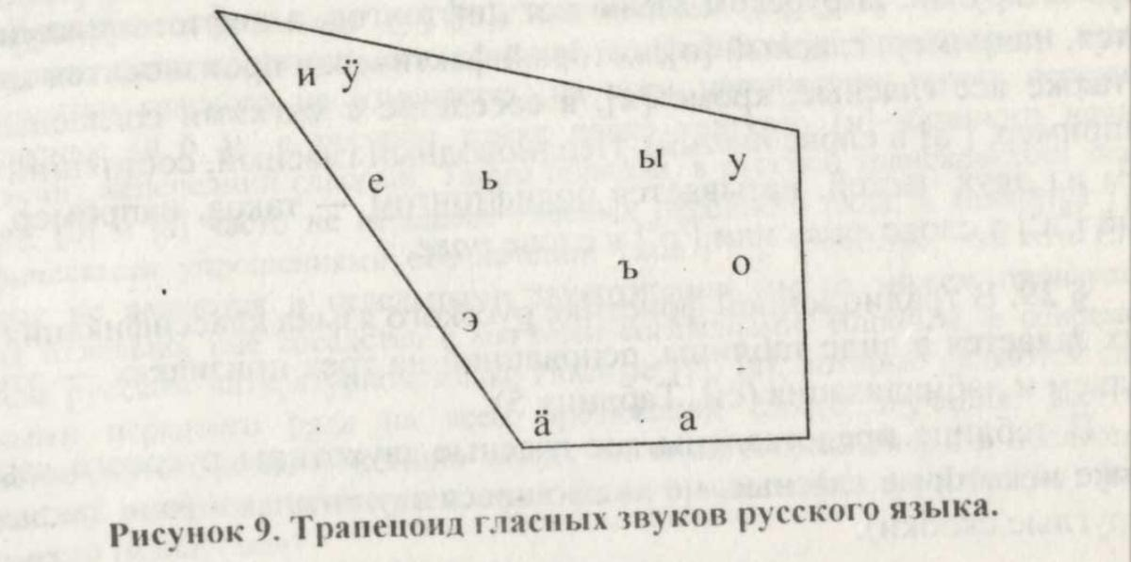

- Наличие/отсутствие лабиализации - округления и выдвижения губ вперед.

- Длительность. !В русском языке различие между долгими и кратким гласным и не самостоятельно: в одном и том же положении по отношению к ударению гласные не различаются по долготе; кратким (точнее, сверхкраткими) бывают только редуцированные [ъ] и [ь], гласные же полного образования не являются ни долгими, ни кратким.

- Напряженность/не напряжённость. Напряжённые гласные характеризуется максимальной степенью смещения языка из нейтрального положения (положения речевой позы). В русском языке напряжённым являются ударные гласные, а не напряжённым - безударные. Редуцированные гласные, по сравнению с гласным и полного образования, наоборот, характеризуется смещением языка по направлению к нейтрально у положению.

- Однородность/неоднородность. Гласные могут быть однородными по качеству на всем своём протяжении (монофтонги) и неоднородными (дифтонги и дифтонгоиды). Дифтонги - неоднородный гласный,две более или менее равные части которого составляют один слог (например, английские [ou] и [ai] в словах go, time). Дифтонгоид отличается от дифтонг тем, что одна из его частей значительно короче другой. В русском языке нет дифтонгов, а дифтонгоиды - гласные с призвуками ([ ^{у}о ]). Неоднородный гласный, состоящий более чем из двух частей, называется полифтонгом ([^{и}а^{и}]).
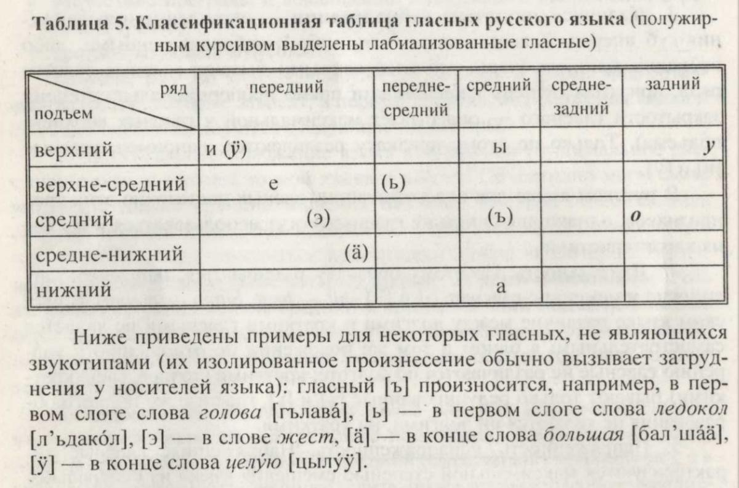

10. Артикуляционная классификация согласных.

Согласные русского языка классифицируются по четырем признакам:
(1) - Место образования (основная артикуляции) ;
(2) - Способ образования (основная артикуляция) ;
(3) - Твердость / мягкость ( дополнительная артикуляция) ;
(4) - Глухость / звонкость (фонация).

(3) и (4) - парные (бинарные) признаки: любой русский согласный может быть как глухим, так и звоним, как твёрдым, так и мягким (кроме всегда мягких [ j ] и [ i ]), а (1) и (2) многомерные признаки (например, по способу образования согласные подразделяются на смычные, щелевые и аппроксиманты)

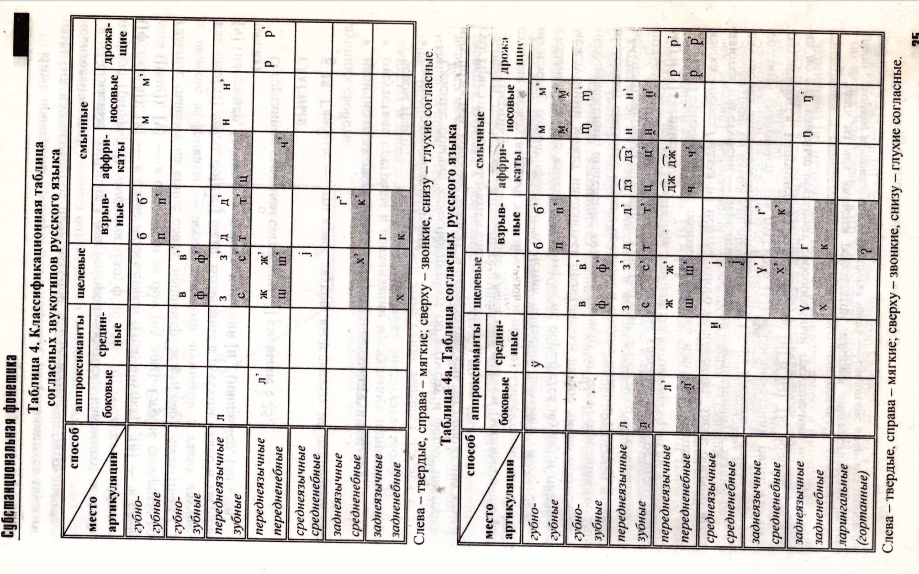

11. Акустическая классификация звуков.
Звук - это волновые колебания упругой среды, которые могут вызывать слуховые ощущения. Звуки отличаются друг от друга высотой, силой, длительностью и тембром.

Высота звука зависит от частоты колебаний: чем выше частота колебаний в единицу времени, тем выше звук; чем меньше приходится колебаний на это время, тем звук ниже. За единицу частоты звука принят герц (сокращенно -- Гц, по имени немецкого физика Р.Г. Герца) - одно колебание в секунду. Человеческое ухо способно воспринимать звуки в диапазоне от 16 до 20 000 Гц. У каждого человека своя средняя высота звуков речи. По ней определяется такая характеристика человеческого голоса, как тенор, баритон, бас, сопрано, альт, контральто. Изменение высоты звуков в процессе речи является основой интонации. Во многих языках изменением высоты звука выделяется ударный слог.
Сила звука зависит от амплитуды (размаха) колебаний: чем больше амплитуда, тем сильнее звук. С силой звука связана его громкость.
Единицей измерения силы, интенсивности звука является децибел (сокращённо - дБ, по имени американского физика А.Г. Белла).
Гласные безударные - менее сильные (громкие), а ударные - более сильные (громкие).
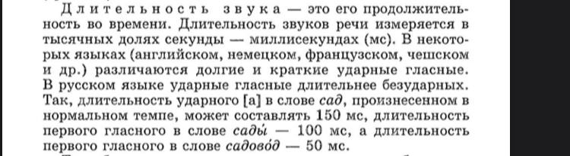
Тембр звука - это индивидуальная особенность, окраска звука, определяемая его спектром, соотношением между основным тоном и обертонами.
Обертон или дополнительный тон - тон, который накладывается «поверх» основного тона.
Всякий объемный резонатор - полое тело.
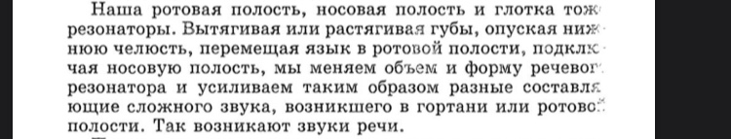
При произнесении гласных напряжение мышц разлито по всей ротовой полости, стенки ротового резонатора гладкие, они хорошо отражают звук.

Существует два основных типа источников речевых звуков:
1) голосовой (квазипериодический) - для звонких звуков, и
2) шумовой (непериодический) - для согласных.
Шумовой источник может быть: импульсным (в случае смычных согласных) - в этом случае колебания создаются резким скачком давления в результате раскрытия смычки и быстро затухают;
турбулентным (с его участием образуются фрикативные согласные) - в этом случае колебания создаются воздушной струей, вызывающей вихревые потоки вследствие наличия сужения в речевом тракте, и могут поддерживаться длительное время.
При произношении некоторых звуков имеется только один источник: голосовой у гласных, импульсный - у глухих взрывных, турбулентный - у глухих фрикативных. Возможна, однако, и любая комбинация источников (то есть при произношении одного звука их может быть сразу несколько): например, голосовой и турбулентный источники участвуют в образовании звонких фрикативных согласных; голосовой и импульсный - звонких смычных; турбулентный и импульсный глухих аффрикат; голосовой, турбулентный и импульсный источники необходимы для образования звонких аффрикат.
12. Однородные и неоднородные гласные звуки.
В слитной речи характерной для основных звукотипов позицией является ударный слог слова; для [a], [o], [y], [ы], [э] - после твердых согласных (как, поп, пуп, тыл, цех), для [и), [е] - после мягких (пил, пел). Гласные в этой позиции называют также гласными «полного образования» в отличие от «редуцированных», которые произносятся в безударных слогах и характеризуются меньшей длительностью и меньшей отчетливостью тембра вследствие смещения их артикуляции к центру по сравнению с ударными.
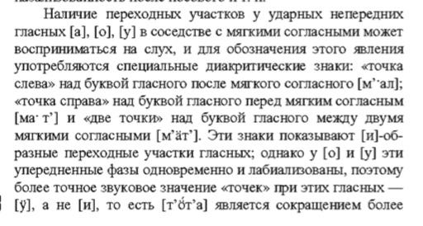
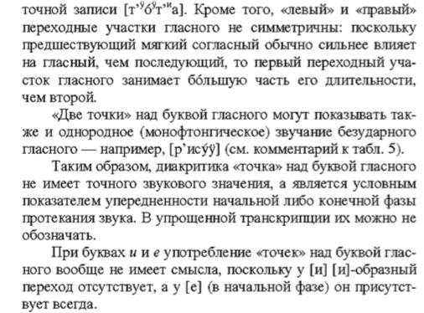
13. Место и способ образования согласных.

Место артикуляции — это локализация преграды (или сужения) в речевом тракте. Место артикуляции согласных принято описывать по активному и пассивному артикулирующим органам. Активным называется тот орган, который сам осуществляет движение при артикуляции данного звука, а пассивным — тот орган, по направлению к которому это движение производится. При описании места артикуляции согласного сначала указывается активный орган, а затем — пассивный. В русском языке в качестве активных артикулирующих органов могут выступать:
• нижняя губа (первая часть названия таких согласных — губно-)
• разные части языка (первая часть их названия — переднеязычные, среднеязычные, заднеязычные).
Пассивными артикулирующими органами в русском языке могут быть:
• верхняя губа(вторая часть их названия — губные)
• верхние зубы (зубные)
• альвеолы и передняя часть неба (передненёбные)
• средняя часть нёба (средненёбные)
• задняя часть неба (задненёбные).

Наибольшее разнообразие артикуляций русского языка сосредоточено в дентально-альвеолярной зоне. Каждый активный действующий орган в силу физиологических причин может приближаться лишь к ограниченному числу пассивных органов артикуляции (так, очевидно, что нижняя губа может достать до верхней губы или до зубов, но не может дотянуться до задней части нёба). Сочетаемость активных и пассивных артикулирующих органов в русском языке приведена в табл. 3, а артикуляционные зоны нёба — на рис. 4.
Согласные одного места образования называются гоморганными.

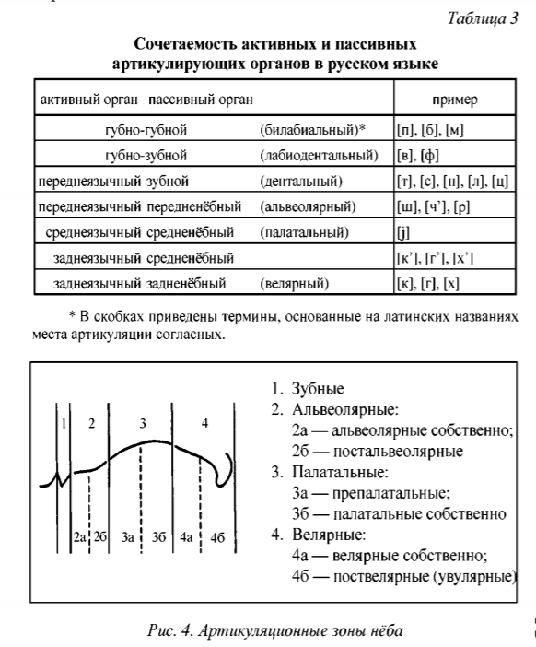

Способ артикуляции сегмента зависит от степени сужения в речевом тракте, которая может варьировать от максимальной — полной смычки (например, при артикуляции [п], [к], [т]) — до минимальной (например, при произнесении [а]). От степени сужения в речевом тракте зависит наличие или отсутствие шума, а при его наличии — характер этого шума. Основные типы артикуляций перечислены ниже.
1. Гласные звуки образуются при отсутствии существенного сужения в речевом тракте и, соответственно, при полном отсутствии шума.

2. При артикуляции аппроксимантов (полугласных или глайдов) формируется настолько незначительное сужение, что шум образуется только при отсутствии голоса. Примером таких звуков могут служить английские [j], [r], [w], русский [и] (например, в слове дай).

3. Фрикативные (или щелевые) согласные образуются при наличии существенного сужения (щели) в речевом тракте, вызывающего турбулентный (вихревой) поток воздуха и фрикативный шум. В зависимости от формы щели различают круглощелевые (например, [с], [з]) и плоскощелевые (например, [ш], [ф], [х], [j]) фрикативные согласные. Переднеязычные согласные с круглой щелью ([с], [з], [ц], [с'], [з'], [ц']) называются свистящими, а переднеязычные согласные с плоской щелью ([ш], [ж], [ч], [ш'], [ж'], [ч']) — шипящими.

4. Необходимым условием артикуляции смычных согласных является полное смыкание в речевом тракте и запирание воздушного потока.
Смычные согласные — в зависимости от того, как преодолевается смычка, — подразделяются на:
• взрывные (например, [п], [т], [г]) — при их артикуляции в речевом тракте за смычкой создается избыточное давление воздуха, которое приводит к резкому размыканию смычки (взрыву);
• аффрикаты, при артикуляции которых смычка переходит в щель (например, [ц] и [ч']);
• носовые, при произношении которых имеется смычка в ротовой полости, но увула опущена и доступ в носовую полость открыт 22 (например, [м], [н]);
• дрожащие, или вибранты, для которых характерно чередование очень кратких смычек или сужений с вокальными элементами (например, [р])

Взрывные и носовые согласные, произнесенные без взрыва (то есть вообще без размыкания речевых органов, образующих смычку) называются имплозивными («неразомкнутыми») — так произносится, например, первый [т] в слове оттолкнуть.

5. Поперечное измерение речевого тракта позволяет отличать боковые (латеральные) согласные от срединных. В русском языке при произнесении боковых согласных [л] и [л'] кончик или передняя часть спинки языка образует смычку с зубами ([л]) или альвеолами ([л']), а боковые края языка опускаются, формируя сужение аппроксимантного типа. Боковые [л] и [л'] — это разновидность аппроксимантов (при их артикуляции фрикативного шума обычно не возникает, поэтому они не могут считаться щелевыми).

14. Ассимиляция, диссимиляция и прочие фонетические процессы.
- контекстные изменения фонетических единиц

Вызваны действием фонетических правил:
- ассимиляция;
- диссимиляция;
- оглушение конечных согласных;
- мена гласных звукотипов* в зависимости от ударения.

*звукотип - единица, которую можно произнести отдельно (изолированно)

Ассимиляция - полное или частичное уподобление одного сегмента другому по одному или нескольким признакам.

Происходит между сегментами одной природы ! (одного класса)

(между двумя сегментами: согласные с согласными, гласные с гласными; ассимиляция гласного и согласного невозможна, поскольку у этих сегментов нет общих признаков)

Классификация ассимиляции:

- полная/неполная
неполная: звуки остаются разными, но становятся похожими, первый сегмент стал ближе второму по одному признаку: без кошки [б'иско’шк'ь] (над “О” - ударение поставлено);
полная: сегменты уподобляются друг другу абсолютно по всем признакам, которыми эти сегменты отличались до действия ассимиляции: без шума [б'ишшу’мь] (над “у” - ударение);

- контактная/дистантная
контактная ассимиляция вызывается соседним звуком, сегменты находятся абсолютно рядом друг с другом (между ними нет ничего): без чести [б'иш'ч'эс'т'ь];
дистантная - вызывается звуком, не находящимся в непосредственном контакте с ассимилируемым звуком: покупать [пукупат'] (межслоговая дистантная ассимиляция), от вдовы [адвдавы’] (над “ы” стоит значок ударения);

- регрессивная/прогрессивная
регрессивная осуществляется от последующего сегмента к предшествующему: без чести [б'иш'ч'эс'т'ь], покупать [пукупат'];
прогрессивная осуществляется от предшествующего сегмента к последующему: Ванька [ван'к'а] в русских диалектах, fixed [fikst] в английском языке.

В русском литературном языке прогрессивная ассимиляция практически не встречается !

- по какому признаку
сделать [з,д,элът,] (над “э” - ударение): ассимиляция неполная, контактная, регрессивная, по звонкости, по мягкости; (90% ассимиляций такие)
с Шурой [ ш_шуръi] (между “ш” и “ш” - клитика, над “у” - ударение, последний звук - “и-неслоговой): ассимиляция полная, контактная, регрессивная, по месту образования (из [с] в [ш]).

Диссимиляция - расподобление двух сегментов по одному или нескольким признакам (действие, обратное ассимиляции).

Имеет ту же классификацию, что и у ассимиляции

Происходит между сегментами одной природы !

- легкий [л,ох,к,ьi] (над “о” - ударение, “i” - “и-неслоговой”): полная ассимиляция по глухости и мягкости + диссимиляция по способу образования (контактная регрессивная диссимиляция по способу образования + ассимиляция по голосу и мягкости - из Князева)

гк, -> кк, -> к,к, -> х,к, - ассимиляция по глухости -> ассимиляция по мягкости -> диссимиляция по способу образования.

- мягкий [м,ах,к,ьi] (над “а” - ударение + последний звук - “и-неслоговой”): диссимиляция

и все остальные слова, образованные от “мягкий”, “легкий” - как правило, только в них встречается диссимиляция в литературном языке.

В результате ассимиляции и диссимиляции появляется новый звукотип, что осознают носители языка.

* “i” - не звукотип

Диссимиляции много в диалектах, просторечиях и детской речи

Ассимиляция и диссимиляция — явления лингвистического, языкового уровня, они задаются правилами сочетаемости (дистрибуции) фонетических единиц в языке, ведут к чередованию звукотипов и легко осознаются носителями языка (любому носителю русского языка очевидно, что в слове “вход” первый согласный — глухой).

Прочие фонетические процессы

- Диереза (выкидка): грустный, солнце, сердце;
а). фонетический закон, по-другому не произнести: сердце, чувство;
б). за пределами КЛРЯ (кодифицированного лит. рус. языка) + быстрая речь: ходит [хо/д,ьт] -> [хо/ьт], поездка [паjэ/сткъ] -> [паjэ/скъ];

- Эпентеза (вставка): радио [рад,ьво], какао [какаво] (не зубудьте про ударение!)

- Протеза: восемь, вострый (вместо острый), osm (чешск. “восемь” - отсутствие “в”), осьминог
- Метатеза (перестановка): ладонь -> длань, табуретка -> тубаретка

Эпентеза, протеза и метатеза обычно встречаются за пределами литературного языка (просторечия, диалекты).

15.Понятие аккомодации.

Аккомодация (коартикуляция) - одновременность осуществления артикуляционных движений, которая позволяет упростить переход от одного звука к другому.

Аккомодация обусловлена действием моторной программы

гласные аккомодируют согласным => согласные сильнее, чем гласные

Аккомодация происходит между сегментами разных классов (т.е. между согл. и гласн.)

- мята (дифтонгоид*)
- мять (полифтонгоид*)
- мать (дифтонгоид)
[а] становится с призвуком -> [.а] и [.а.]

- [и]-образный сегмент в начале гласного в положении после мягкого согласного, назализация гласного в позиции рядом с носовым согласным, лабиализация согласного в положении перед лабиализованным гласным.

В результате аккомодации не появляется новый звукотип*, носитель языка не осознает аккомодацию.

*звукотип - единица, которую можно произнести отдельно (изолированно).

*дифтонгоид - неоднородный гласный, состоящий из двух неравных частей (одна больше, другая - меньше); дифтонгоидами в русском языке являются все гласные в позиции перед/после мягких, кроме [и].

*полифтонгоид - неоднородный гласный; к нему относятся все случаи, когда гласный находится в позиции между мягкими.

Термин коартикуляция обычно употребляется в более широком смысле — то есть и по отношению к взаимодействию двух сегментов одного класса на уровне построения моторной программы высказывания (например, частичное озвончение глухих взрывных после гоморганных носовых— контракт, амплитуда)

Коартикуляция — явление собственно фонетического, речевого уровня, она задается моторной программой высказывания и не ведет к образованию нового звукотипа, поэтому ее результаты плохо осознаются носителями языка

16. Слог. Структура слога в русском языке. Основные теории слогоделения.
Слог – это минимальная суперсегментная фонетическая единица (по Князеву-Пожарицкой).
Слог состоит из обязательного слогового элемента, обычно выраженного гласным, и факультативных неслоговых элементов, выраженных согласными. Слоговой элемент слога называется ядром или вершиной; часть слога, предшествующая ядру, составляет инициаль; часть после ядра — финаль; ядро и финаль объединяются термином рифма.
Если в слоге есть инициаль, то этот слог прикрытый, если ее нет – неприкрытый. Если в слоге есть финаль, то это слог называется закрытым, если ее нет – открытым.
Способность сегментов к образованию слога связана с их относительной звучностью (сонорностью) — вершину слога всегда образует сегмент, обладающий большей звучностью, чем другие сегменты внутри того же слога. Сонорностью или звучностью называется относительная громкость сегмента, обратно пропорциональная величине сужения в речевом тракте при артикуляции этого сегмента (таким образом, чем значительнее сужение, тем меньше сонорность)
Шкала сонорности (от наиболее звучных к наименее):
· гласные нижнего подъема,
· гласные среднего подъема,
· гласные верхнего подъема,
· аппроксиманты,
· плавные согласные,
· носовые согласные,
· фрикативные согласные,
· аффрикаты,
· взрывные согласные,
· (пауза)
Слогоделение в конкретном языке специфично и зависит от некоторых свойств этого языка. Но можно выделить универсальные принципы слогоделения:
1. Принцип открытого слога, который заключается в том, что открытый слог в целом предпочтительнее закрытого.
2. В несколько менее жестком и более строгом виде сходные ограничения формулируются в виде принципа максимального объема инициали: в интервокальной консонантной группе возможно большее число согласных относится к инициали второго слога, а не к финали первого.
3. Дистрибутивный принцип состоит в том, что в начале слога допускаются только те сочетания согласных, которые возможны в данном языке в начале словоформы. (например, согласно этому принципу слово «бомба» нельзя разбить, как бо-мба, так как в русском языке нет слов начинающихся с сочетания «мб»)
4. Принцип восходящей звучности гласит, что степень сонорности сегментов должна увеличиваться от начала к вершине слога и уменьшаться от вершины к его концу
5. Принцип дисперсии сонорности уточняет принцип восходящей звучности и заключается в том, что нарастание сонорности в слоге должно быть как можно более резким (в случае, когда инициаль состоит из более чем двух сегментов, — ступенчатым, то есть элементы инициали не должны находиться рядом на шкале сонорности)
6. Принцип морфемного членения: в ряде случаев при слогоделении может наблюдаться тенденция к отождествлению границ слогов с границами морфем.

Основные теории слогоделения.

1. Сонорная теория
Эта теория, сформулированная на русском материале Р.И. Аванесовым и подробно разработанная в трудах М.В. Панова, основывается на двух предположениях.
1. В современном русском литературном языке все неконечные слоги являются открытыми, за исключением тех случаев, когда имеется интервокальное сочетание «сонорный + шумный» — в этом случае сонорный закрывает предшествующий слог: пар-та.
2. Неначальный слог всегда строится по принципу восходящей звучности, начинаясь с наименее звучного сегмента.
2. Теория имплозии/эксплозии
Эту теорию, созданную Ф. де Соссюром, применил к русскому языку А.М. Сухотин. Согласно этой теории, основанной на артикуляционном критерии, слогом называется звукосочетание, произнесенное одним выдыхательным толчком. При этом «каждый звук может произноситься и имплозивно („смыкательно") и эксплозивно („размыкательно") Слогораздел — там, где имплозия сменяется эксплозией».
3. Теория мускульного напряжения
Л.В. Щерба разработал эту теорию. Согласно пей, слогом называется часть речевого потока, начинающаяся с усиления и кончающаяся ослаблением. При этом Л.В. Щерба считает необходимым разграничивать три типа согласных — 1) сильноконечные, которые образуют начало слога 2) сильноначальные, которые образуют конец слога и 3) двухвершинные, которые разбиваются слогоразделом (кас-са).
Правила слогоделения:
1) все одиночные интервокальные согласные являются сильноконечными, то есть слогораздел проходит перед ними: го-ло-ва
2) [j] перед любым согласным является сильноначальным, то есть всегда закрывает слог: тай-на, май-ка и т. п.;
3) в группе «шумный + сонант» шумный всегда является сильноконечным и слогораздел проходит перед ним: мы-сли, па-трон;
4) в группах «шумный + шумный», «сонант + сонант» и «сонант + шумный» слогоделение зависит от места ударения: если ударный гласный предшествует сочетанию, то первый согласный консонантного сочетания (всегда только один вне зависимости от числа сегментов в группе) является сильноначальным и закрывает слог: ут-ка, кош-ка, если же ударение находится на последующем слоге, то вся группа согласных ка-ртон, э-ксплуатащя,
Недостатки теории: экспериментальных данных, подтверждающих наличие сильноначальных и сильноконечных согласных, не существует. Нет и доказательств того, что место слоговой границы в СРЛЯ зависит от ударения.
4. Теория открытого слога Л. В. Бондарко.
Согласно этой теории, единственным принципом слогоделения признается принцип открытого слога. Так, в соответствии с этой концепцией, слово дом членится на два открытых слога: до-м.

Князев критикует все вышеперечисленные теории, так как они опираются только на один универсальный принцип, что приводит в некоторых случаях к неверному слогоделению.

17. Теория оптимальности.

В отличие от других теорий слогоделения, теория оптимальности, разработанная Князевым, основывается не на одном универсальном принципе, а на всех. Князев выстраивает иерархию этих принципов:
1. дистрибутивный принцип
2. принцип восходящей звучности
3. принцип открытого слога
4. принципа максимального объема инициали
5. принцип дисперсии сонорности
Эта иерархия не произвольная. Принцип открытого слога не может быть высшим по рангу, так как в этом случае все слоги были бы открытыми, в то время как закрытые (в том числе и неконечные) слоги в СРЛЯ все же существуют (лам-па и т. п.). Не может занимать высшего места в иерархии и принцип максимального объема инициали, поскольку по сути он является лишь уточнением и ограничением принципа открытого слога. По-видимому, не может быть высшим по рангу и принцип восходящей звучности, так как не любое сочетание согласных, удовлетворяющее ему, может начинать слог (например, [тн]: слогоделение пя-тно вряд ли возможно). Не может быть основным и принцип дисперсии сонорности, так как слоги, нарушающие его, тоже представлены в русском языке очень широко (снег, вход, квас и т. п.). Таким образом, единственным принципом, который никогда не нарушается в русском языке, является дистрибутивный принцип. Весьма существенным для данной модели является вопрос об иерархии принципов открытого слога и принципа восходящей звучности — ведь если признать более существенным принцип открытого слога, то весьма многочисленные случаи типа кошка, утка будут члениться как ко-шка, у-тка, в противном случае (если принцип восходящей звучности важнее, чем принцип открытого слога) — как кош-ка, ут-ка.
Приведем пример алгоритма слогоделения согласно теории оптимальности:
Возможные варианты слогоделения: кош-ка, ко-шка. Дистрибутивный принцип допускает оба варианта (слова может начинаться с сочетания [шк], например, школа). Принцип восходящей звучности не допускает второй вариант (ко-шка), так как ш более звучный, чем к (фрикативный более звучный, чем к). Правильный вариант слогоделения: кош-ка
Другой пример: лам-па и ла-мпа. Дистрибутивный принцип не допускает второй вариант (ла-мпа), так как в русском языке слово не может начинаться с сочетания [мп]. Правильный вариант слогоделения: лам-па.

18. Русское ударение: основные характеристики. Клитики и фонетическое слово.
Русское ударение часто описывается как количественно-динамическое или даже как чисто динамическое. Однако экспериментальные исследования показали, что интенсивность в современном русском литературном языке почти не участвует в формировании словесного ударения, а ее распределение в слове подчинено закономерностям более крупного — фразового уровня.

Одной из наиболее широко распространенных теорий о фонетической реализации ударения в СРЛЯ долгое время была концепция Н.И. Жинкина. Согласно которой каждый гласный имеет некий «порог громкости» (разный для разных гласных, так как более открытые гласные при прочих равных условиях обладают большей собственной интенсивностью, чем более закрытые), «преодолев который он становится в речевой цепи ударным.

Таким образом, основными фонетическими коррелятами ударения в современном русском литературном языке служат длительность и спектральные характеристики гласных.

По этим параметрам в СРЛЯ выделяется двухкомпонентное просодическое ядро слова, состоящее из ударного и 1-го предударного слогов. Два эти слога отчетливо противопоставлены всем другим слогам (только в этих слогах невозможны сверхкраткие редуцированные гласные [ъ] и [ь])

Ритмическая схема слова, содержащего просодическое ядро, была описана при помощи выражения, получившего название «формулы Потебни»: 11231, где степень выделенности ударного слога (максимальная) обозначается цифрой 3, первого предударного — 2, остальных безударных (минимальная) — 1.

Итак, ударение в русском литературном языке является качественно-количественным. Аванесов писал: «Русскому языку свойственно ударение, при котором гласный ударного слога отличается от безударных гласных как большей напряженностью произносительного аппарата и потому наибольшей четкостью артикуляции гласного, так и большей длительностью»

Качество гласных также в значительной степени определяется их длительностью. В ударной позиции гласные представлены в своем полном виде.

В других позициях происходит сокращение длительности гласного и возникает явление, которое шведский фонетист Б. Линдблом назвал «недострел» (undershoot). Оно состоит в сокращении треугольника гласных в направлении центра в безударных слогах, причем в русском языке существует две ступени этого сужения, что дает три вокалических треугольника:
1) самый крупный (внешний) треугольник, соответствующий положению языка при произношении ударных гласных (а, й, ё, 6, у, ы);
2) средний, отражающий положение языка при артикуляции гласных 1-го предударного, начального неприкрытого и конечного открытого слогов (а, и, у, ы) 117 ;
3) самый маленький (внутренний) треугольник, соответствующий положению языка при произношении гласных других безударных слогов (ъ, ъ, ъ°):

Фонетическим словом или тактом называется отрезок речевой цепи, объединяемый одним (словесным) ударением.
Главным показателем единства фонетического слова является схема редукции гласных.
Показателем границ фонетического слова могут служить и некоторые другие правила, действующие только в пределах фонетического слова. Таковы, например, в русском языке правила ассимиляции согласных по мягкости (но не по глухости/звонкости)
Наряду с обязательно ударными (ортотоническими) словами имеются и обычно безударные (клитики). Безударное слово, примыкающее к ударному слева, называется проклитикой (например: предлог из в словосочетании “из города”) справа — энклитикой (частицы бы и ведь). Иногда клитики могут перетягивать на себя ударение со знаменательных слов. Знаменательные слова, которые могут терять ударение, называются энклиноменами (например, слово пол, ср.: на пол).

19. Интонация. Типы интонационных конструкций
Интонация означает совокупность просодических характеристик предложения: тона, длительности, громкости и фонации (качества голоса). Интонация, вместе с ударением, является одно из просодических характеристик звучащей речи, но уже на уровне ее большого отрезка (такта или фразы). В просодию как раздел фонетики, помимо акцентологии, изучающей ударение, входит интонология. ИНТОНОЛОГИЯ –– раздел языкознания, изучающий фразовую интонацию.
ИНТОНАЦИЯ –– это изменение основного тона при произнесении той или иной единицы языка — звука, слога, слова, фразы, предложения. Интонация в этом смысле может быть восходящая (акутовая, повышающаяся), (падающая, понижающаяся, циркумфлексная).
Это совокупность всех суперсегментных средств языка (собственно интонация, ударение и др .): 1) мелодика, т.е. движение тона по фразе, 2) различные типы ударения, 3) паузы, т.е. перерывы различной длительности в звучании, 4) тембр голоса, играющий важную роль, особенно в эмоциональной окраске речи.
Интонация в узком смысле –– это ритмико-мелодическая окраска синтагмы или предложения в целом. Произношение языковой единицы с той или иной интонацией, или интонационное оформление высказывания называется интонирование.
Интонационное членение. Членение звучащего текста на интонационные группы предопределено в первую очередь его семантико-грамматической структурой. Однако на него могут влиять и собственно фонетические факторы. Имеется тенденция разбиения потока речи на интонационные кванты, соотносимые с длительностью дыхательных групп, которые соизмеримы по продолжительности со «средним» предложением. Поэтому предложение часто совпадает с интонационной группой и обрамляется паузами (знак ||): || Я убедил его приехать (\\)||. Если время произнесения предложения превышает идеальный временной порог, оно может быть расчленено на интонационные группы («фонологические синтагмы») в соответствии с его коммуникативной и синтаксической структурой: || Я убедил его в том (/), | что необходимо приехать (\\) ||. Здесь восходящий акцент в конце первой группы имеет структурную функцию, указывая на незаконченность высказывания.
Единица интонации — интонема,или интонационная конструкция.
В русском языке исследователи (Е.А. Брызгунова) выделяют семь типов интонационных конструкций (ИК) в зависимости от соотношения частей ИК: центра, предцентра и постцентровой частей.
Каждая интонационная конструкция имеет центр, предцентровую и постцентровую части. Центр — слог, на котором начинаются изменения компонентов интонации, значимые для выражения таких различий, как вопрос, утверждение, волеизъявление. Передвижение интонационного центра выражает смысловые различия внутри предложения и изменяет соотношение предцентровой и постцентровой частей.
Различительные признаки ИК — направление тона на гласном центра и соотношение уровней тона составных частей ИК. При сходстве направления и уровней тона в качестве различительных признаков используется длительность центров ИК, или усиление словесного ударения центра в результате большей напряженности артикуляции гласного, усиливающей отчетливость тембра, или смычка голосовых связок в конце гласного центра, воспринимаемая как резкий перерыв звучания.
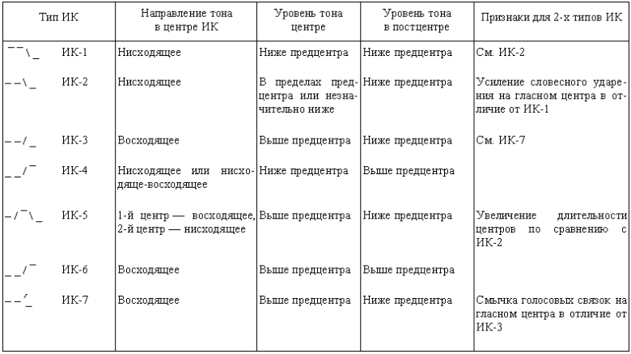
тык
В общем случае небольшой набор ИК не способен описать все разнообразие русских интонаций и удобен лишь для тех практических целей, для которых он и был разработан.
Тип ИК во всем многообразии его реализаций, передвижения центра ИК, членение речевого потока составляют основные интонационные средства русского языка. Кроме этого, в интонационный рисунок речи входит тип акцента и характер интегральной просодии.
Размещение акцентов. Размещение фразового акцента связано в первую очередь с маркировкой фокуса (ремы) высказывания. Например, во фразах –– Он приедет (/) завтра? и –– Он приедет завтра (/)? место восходящего акцента (обозначен знаком /) указывает, чего касается вопрос –– осуществления события или его времени. При этом тип акцента сообщает о цели высказывания и, в частности, позволяет отличить вопрос от сообщения: –– Он приедет во вторник (\\).
В русском языке фокальный акцент совмещен с иллокутивным, в других языках они могут быть независимы. Например, в польском языке фраза –– Это вы (/) сделали? будет выглядеть так: –– Czy to Pan (\\) zrobil (/)? Здесь восходящий акцент вопроса помещается на конечном слоге предложение ения (обычно безударном), отдельно от акцента ремы. Сходное различие мы находим между русским и английским, однако в английском восходящий тон ориентирован на ударный слог конечного слова: –– Он принес (/) ей подарок? –– Did he bring (\\) her a present (/)?
Интегральные просодии. Просодический признак может охватывать синтагму или целое предложение. Так, пояснительная вставка произносится на низком тоне (Н): –– Тебя Ваня (/) –– он уже вернулся (Н) –– просил позвонить (\\). При переспросах быстрый темп (Б) относится ко всему предложению: –– Когда (/=), ты говоришь, он приехал (Б)?
Интегральные огласовки предложений и синтагм очень разнообразны. Кроме различий в общем уровне тона, громкости и в темпе, в экспрессивных целях активно используются специфические качества голоса, называемые фонациями. Так, придыхательный голос (ПДХ) маркирует высокую степень эмоции: –– Какой он виртуоз! (ПДХ), тогда как скрипучий голос (СКР) используется как фигура отрицания: –– Да какой он виртуоз! (СКР) Ерунда!
Комбинации разнообразных акцентов с многочисленными интегральными просодиями дают огромный инвентарь потенциальных средств интонационного оформления высказывания. Однако далеко не все из них в равной степени активно используются в разных стилях речи. Наибольшее богатство обнаруживает неформальный диалогический стиль, тогда как формализованная речь использует гораздо более ограниченный набор средств.
Функции интонации.
Наиболее важная функция интонации связана с выражением цели высказывания: она характеризует его как сообщение, вопрос, возражение, обращение и т.д. (т.е. указывает на его так называемую иллокутивную функцию). Эта функция реализуется в основном с помощью тональных акцентов разных конфигураций. К ней примыкает еще одна функция –– выражение оценок, в том числе экспрессивных (модальная функция). Она выражается различиями в интегральном уровне тона и фонационными средствами.
Важнейшим интонационным показателем является местоположение акцентов в предложении. Наличие акцента на слове указывает на его существенную коммуникативную функцию: акцент маркирует категории ремы, новой темы и фокуса противопоставления.
Кроме семантических, интонация выполняет и структурные функции: она осуществляет членение устного текста на предложения и синтагмы и указывает на положение частей внутри целого (сигналы завершенности/незавершенности).
1) Интонация членит речевой поток на смысловые отрезки, противопоставляет предложения по цели высказывания (вопросительное, пуобудительное, повествовательное)
2) Выражение актуального членения предложения (тема и рема)
3) Интонация детализирует смысловые отношения: интонация перечисления (Дома, улицы залиты светом), уточнения (Старшая сестра, Надя, окончила школу), уточнения, вводности (Письмо, должно быть, отправлено), обособления, обращенияи т.д.
4) Выражение эмоционально-экспрессивной окраски –– восклицательный не восклицательный. Интонация, например, выступает как средство выражения иронии, авторской оценки.
Нелитературным (просторечным) типом интонации является протяжный подъем вверх голоса при обращении: –– Ми-и-иш(/)!

20. Фонология. Звуки речи и звуки языка. Звук и звукотип.
Фонология - раздел языкознания, изучающий звуковые единицы языка - фонемы. Фонемы - это неделимые далее звуковые единицы языка, которые служат для построения словоформ и для различения их звуковых видов. Так, в словоформе мак можно выделить три звуковые единицы языка м/а/к, каждая из которых выполняет различительную функцию в языке. Это значит, что любая звуковая единица языка в данной словоформе может противопоставляться звуковым единицам языка в других словоформах. Звуковые виды данных словоформ будут отличаться друг от друга только тем, что в одной из них находится одна звуковая единица языка, а в другой - другая, ей противопоставленная. Таковы, например, следующие ряды словоформ, каждая из которых отличается от любой другой только одной звуковой единицей языка - фонемой: |м|ак - |р|ак - |т|ак - |б|ак - |в|АК (аббрев.); м|а|к - м|о|к (от мокнуть) - м|у|к (от мука); ма|к| - Ма|р| (от Мара, собств.) - ма|м| (от мама) - ма|л|.
Звук речи — это конкретный звук, произнесенный конкретным лицом в конкретном случае. Обычно нельзя воспроизвести в точности один и тот же звук: это будет уже другой звук речи. Можно это сделать только с помощью идеального магнитофона или лазерного плеера. Звук речи — точка в артикуляционном и акустическом пространстве.
Звук языка — это множество звуков речи, близких друг другу в артикуляционно-акустическом отношении, определяемых говорящими как тождество. Звук языка — это звуковой тип, эталон звука, существующий в языковом сознании говорящих. Как и всякое множество, звук языка уже не конкретный звук, а абстракция.(используются в транскрипции)
Звук речи — часть речевого потока, конкретное материальное физическое явление; звукотип — отражение в языковом сознании набора звуков, сходных друг с другом с точки зрения носителей данного языка; звуковой эталон, идеальный звук, освобожденный от позиционных влияний. Так, все двенадцать звуков речи от [а,] до [а12] представляют собой для носителей русского языка один звукотип.
Звукотип — более абстрактная единица, чем звук речи, поскольку он является обобщением множества речевых звуков. Еще более абстрактной фонетической единицей является фонема. Если звук — фрагмент речевого потока, а звукотип — единица индивидуального языкового сознания и речевого поведения носителя языка, то фонема — это единица языковой системы.
21. Чередования в русском языке.
Чередование - замена звуков, занимающих одно и то же место в одной и той же морфеме, но в разных словах или разных словоформах.
- Позиционные чередования
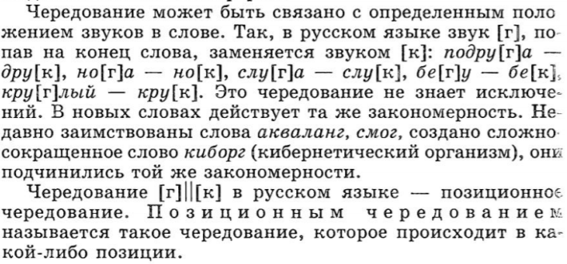
- Фонетические чередования
Чередование звуков может быть
1) вызвано позицией начала слова (например, во многих русских говорах с неполным оканьем [о] заменяется на [у]: [О]блако, но [у]блакА),
2) бывает связано с позицией звука в слоге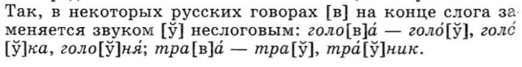,
3) бывает обусловлено положением одного звука рядом с другим (после твердого согласного [и] заменяется на [ы]),
4) в зависимости от положения по отношению к ударению (сверху - [э], но наверху - [и с призвуком э]).
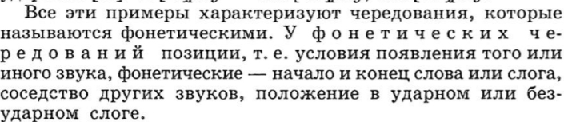

- Морфологическое позиционное (относятся к историческим)
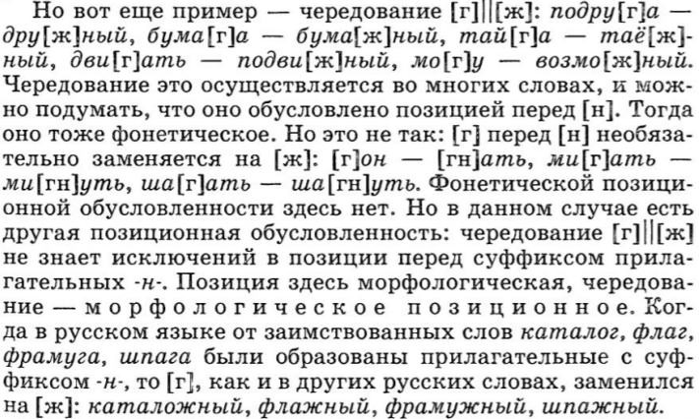
- Позиционно обусловленное
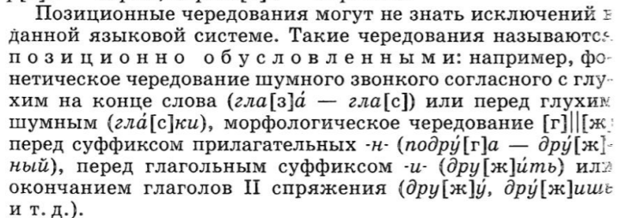
- Позиционно прикрепленное
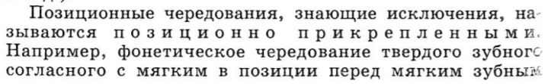
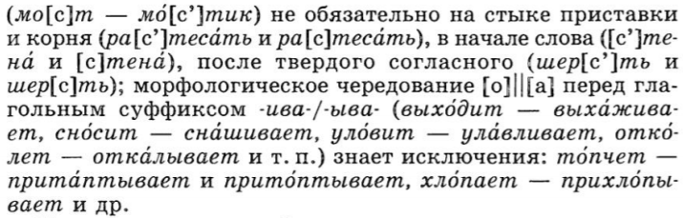
- Непозиционные чередования (относятся к историческим)
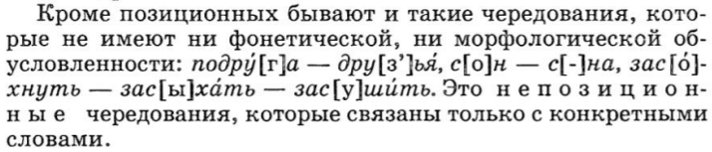

22. Теория И.А. Бодуэна де Куртенэ и понятие фонемы.
Теория: Слова хранятся в памяти в фонемной, а не звуковой записи. Звук - конкретная реализация фонемы в речи.
Понятие фонемы: Фонема отличается от конкретных звуков речи. Это 1) абстрактная фонетическая единица, в которой обобщаются артикуляционные, акустические и перцептивные свойства сходных звуков; 2) абстрактная фонетическая единица, в которой обобщается набор звуков, чередующихся друг с другом в пределах одной морфемы.
23. Фонологическая теория ЛФШ
Ученик И.А. Бодуэна де Куртенэ, русский лингвист Лев Владимирович Щерба (1880-1944), создал в Ленинградском университете лабораторию экспериментальной фонетики, а его ученики (М.И. Матусевич, Л.Р. Зиндер, В.Б. Касевич, Л.В. Бондарко, М.В. Гордина, Л.А. Вербицкая, Л.Л. Буланин и другие) сформировали целое научное направление в лингвистике — Ленинградскую (Петербургскую) фонологическую школу (ЛФШ)
Л.В. Щерба в первую очередь отмечает, что его основной целью является психологический анализ того, что И.А Бодуэн де Куртенэ называет фонемой.
Основной знаковой единицей языка для Л.В. Щербы является слово, поэтому критерием выделения фонем как отдельных фонетических единиц он считает их способность участвовать в различении фонетических оболочек значимых единиц — слов. Разными фонемами признаются только те
звуковые единицы, которые могут самостоятельно дифференцировать словоформы. Эту роль в языке могут выполнять только такие фонетические единицы, которые осознаются носителем данного языка как разные звуки и которые могут быть изолированы языковым сознанием говорящего.
Одним из критериев объединения разных звуков в одну фонему является их перцептивное сходство. Фонема — это один из тех звуков, которые объединяются друг с другом вследствие своего акустического сходства, а именно — та звуковая единица, которая соответствует нашему произносительному намерению, тому, что мы можем произнести изолированно (то, что мы «собираемся произнести», а не то, что мы реально произносим вследствие влияния различных фонетических условий): «Фонемами являются те оттенки, которые находятся в наименьшей зависимости от окружающих условий»
Таким образом, Л.В. Щерба рассматривает способность фонемы различать слова как ее наиболее существенное свойство (и в этом его концепция не отличается от других — более поздних), но в то же время он настаивает на психологическом критерии в ее определении, вводя понятие языкового сознания говорящего. Фонемы, в его понимании, являются абстрактными единицами не в логическом смысле, а в психическом
Основное различие между концепцией Л.В. Щербы и более поздними фонологическими теориями состоит в вопросе о правилах фонемной идентификации звуков. Примером рассуждений Л.В. Щербы является решение им
вопроса о фонологическом статусе [ы]. Л.В. Щерба пишет: «Что касается ы, то это в значительной мере менее самостоятельная фонема, находящаяся в интимных отношениях с г, которого она является как бы оттенком. Происходит это потому, что ы никогда не употребляется в виде отдельного слова, никогда не стоит в начале слова и возможно лишь после «твердых» согласных, после которых оно заменяет этимологическое г, наконец — и это самое главное — морфологически оно в некоторых случаях идентично с г, как например: вод-ы, душ-и [dus-ы], земл-и»

24. Фонологическая теория ПЛК
Пражская лингвистическая школа сложилась в результате деятельности Пражского лингвистического кружка (1926-1953), руководителем которого был В. Матезиус. Фонологические представления участников ПЛК наиболее полно и последовательно изложены в книге Н.С. Трубецкого «Основы фонологии»
Н.С. Трубецкой вслед за Ф. де Соссюром последовательно проводит разграничение языка (общего, постоянного, существующего в сознании всех членов общества) и его конкретной реализации — речи (речевого акта).
Важнейшая мысль Н.С. Трубецкого, лежащая в основе его концепции, состоит в том, что все звуковые единицы — как речевые (звуки), так и языковые (фонемы) — имеют признаковое строение, то есть состоят из наборов определенных
признаков. Задача фонологического описания языка состоит
в том, чтобы выделить среди всех возможных признаков фонологически существенные или дифференциальные признаки (ДП), то есть такие, которые участвуют в смыслоразличении. Фонемой при этом называется языковая единица, имеющая уникальный набор дифференциальных признаков, то есть набор, не совпадающий с наборами, характеризующими другие фонемы данного языка. Начало фонологического описания — выявление смыслоразличительных звуковых противопоставлений данного языка. Звуковое противопоставление, которое может дифференцировать значения двух слов, называется фонологической (смыслоразличительной) оппозицией; Звуковое противоположение, которое не может дифференцировать значения двух слов, называется не смыслоразличительной оппозицией;Минимальные фонологические единицы называются фонемами. Фонема — совокупность фонологически существенных (дифференциальных) признаков, свойственных данному звуковому образованию.
Н.С. Трубецкой эксплицитно сформулировал правила выделения фонем, которые до сих пор используются (прямо или косвенно) во всех фонологических теориях:
1. Если два акустически и артикуляционно сходных звука не встречаются в одной позиции, они являются комбинаторными вариантами одной фонемы и находятся в отношении дополнительной дистрибуции ([и] и [ы], [j] и [и] в СРЛЯ, [г] и [1] в корейском).
2. Если два звука встречаются в одной позиции и замещают друг друга, не меняя значения, они являются факультативными вариантами одной фонемы и находятся в отношении свободного варьирования ([жур'й] / [ж'ур'й], [пыл'] /
[пыл'], [ётът] / [этът]).
3. Если два звука встречаются в одной позиции и не могут при этом заменить друг друга, не изменив значение слова, то они относятся к разным фонемам и находятся в отношении фонологического контраста (зуд — суд, дом — дам —
дым — дум).
Фонема может быть реализована разными звуками. Любые звуки, в которых реализуется фонема, Н.С. Трубецкой называет вариантами фонем.
Н.С. Трубецкой разработал разветвленную классификацию оппозиций по разным основаниям. Мы рассмотрим лишь два таких основания, классификация по которым
наиболее широко используется в современной лингвистике.
1. По отношению между членами оппозиции Н.С. Трубецкой выделяет:
• привативные,
• градуальные (ступенчатые) и
• эквиполентные (равнозначные) оппозиции.
Привативными называются оппозиции, один член которых характеризуется наличием, а другой отсутствием признака (например, придыхательный/непридыхательный, лабиализованный/нелабиализованный). Член оппозиции, который
характеризуется наличием признака, называется маркированным, а член оппозиции, у которого признак отсутствует — немаркированным.
Градуальными называются оппозиции, члены которых
характеризуются различной степенью, или градацией, одного
и того же признака — например, гласные нижнего/среднего/верхнего подъема.
Эквиполентными называются такие оппозиции, оба члена
которых логически равноправны, то есть не являются ни двумя
ступенями какого-либо признака, ни утверждением или отрицанием признака (например, <п> / <т>: губной — зубной)
2. По объему смыслоразличителъной силы или действенности в различных позициях Н.С. Трубецкой выделяет:
• постоянные и
• нейтрализуемые оппозиции.
Некоторые оппозиции сохраняются во всех мыслимых
контекстах данного языка — они называются постоянными
(например, противопоставление <л> / <р> возможно в СРЛЯ
во всех позициях).
В других оппозициях противопоставление их членов может осуществляться не во всех позициях, в некоторых положениях оно может сниматься (нейтрализоваться) — такие
оппозиции называются нейтрализуемыми. Например, оппозиция глухих и звонких шумных согласных в СРЛЯ нейтрализуется в позиции конца слова — в этом положении глухие
и звонкие шумные не различаются и, соответственно, не могут различать слова

Единица фонологической системы, представленная в позиции нейтрализации, называется архифонемой. Архифонема — это
совокупность ДП, общих для двух или более фонем.

25. Фонология МФШ. Нейтрализация. Гиперфонема.
30-40-е гг. Основные идеи МФШ развиваются в работах А.А. Реформатского, М.В. Панова, Л.Л. Касаткина.
Фонема рассматривается как элемент морфемы, а не словоформы; при этом предполагается, что морфема (точнее морф) имеет постоянный фонемный состав.
Безразличие к звуковой реализации фонемы: каждая фонема может быть реализована разными и непохожими друг на друга звукотипами.

Фонема МФШ - минимальная линейная единица языка, служащая для различения и отождествления морфем и представленная в речи рядом позиционно чередующихся звуков.

Звуковое чередование: фонетическое (автоматическое), грамматическое.
Фонетические чередования
- являются позиционными (т.е. обусловлены фонетическое позицией)
- осуществляются без исключений (во всех словоформах, где есть данная позиция)

Грамматические чередования тоже могут быть позиционными, но позиция в этом случае описывается не в фонетических, а в грамматических терминах — например, корневое [б'] заменяется на [бл'] перед окончанием 1-го лица единственного числа глаголов настоящего времени ([л'уб'йт'] / [л'убл'у]), а не перед любым [у] (ср. [голуб'у] — голубю).

Позиция, в которой данная фонема противопоставлена другим фонемам, называется сильной. В сильной позиции разные фонемы реализованы разными звуками; звук, представленный в сильной позиции, называется основным видом фонемы.

Позиция, в которой две или более фонемы не противопоставлены друг другу (совпадают в одном звуке или нейтрализуются), называется слабой (или позицией нейтрализации). Звук, в котором совпадают две или более фонемы, называется вариантом этих фонем.

Одна и та же позиция для одной и той же фонемы может быть сильной по одному дифференциальному признаку и слабой по другому

Одна из основных идей МФШ состоит в том, что морфы имеют постоянный фонемный состав, поэтому мы можем определить фонемную принадлежность конкретного звука в слабой позиции, приведя его к сильной позиции в пределах той же морфемы в любой другой словоформе. Например, в слове [вада] первый гласный представляет фонему <о>, так как в сильной позиции (под ударением) в той же морфеме звучит [о] — [воды], а в слове [сады] тот же гласный представляет фонему <а>, так как в сильной позиции (под ударением) звучит [а] — [сат].

Ряд звуков, позиционно чередующихся в пределах одной морфемы, но представленных только в слабых позициях, называется гиперфонемой. Таким образом, гласный [а] в слове собака реализует гиперфонему <о/а> (так как потенциально он может входить как в ряд со звуком [а] в сильной позиции, так и в ряд со звуком [о] в сильной позиции), а гласный [и] в слове песок [п'исбк] — гиперфонему <и/е/о/а> (так как в первом предударном слоге после мягких согласных звуком [и] могут быть реализованы фонемы <и>, <е>, <о>, <а>: [п'ишу] ([п'йпгьт]), [ч'ишу] ([ч'ёпгьт]), [н'ису] ([н'бс]), [в'ижу] ([в'ажьт])).

Итак, в теории МФШ одна и та же фонема может быть реализована разными звуками (и разными звукотипами), а один и тот же звук (звукотип) может представлять разные фонемы.
26. Состав гласных фонем.
В СРЯ по МФШ – 5 гласных (а, о, у, и, е), по ЛФШ – 6 гласных (+ ы), при бесчисленном количестве их звуковых воплощений.
В сильной позиции для всех согласных фонем является позиция перед гласными А, О, У, И, где все согласные противопоставляются по признаку звонкости/глухости, твердости/мягкости. Различаются все 34 гласные фонемы.
Так, например, звуковые оболочки слов «Том» и «там» мы различаем благодаря тому, что мы различаем (фиксируем) различные звучания гласных звуков.
Тот факт, что слова сад, сады, садовод, садик являются родственными, поддерживается функциональной тождественностью корневой гласной фонемы – варианты одной и той же фонемы а.
Ы и И находятся в отношениях дополнительной дистрибуции. Дополнительная дистрибуция — отношения, в которых два акустически и артикуляционно сходных звука не встречаются в одной позиции; они являются комбинаторными вариантами одной фонемы (также в этих отношениях состоят R и L в корейском языке, в русском - Йот и И-неслоговое). Это значит, что самостоятельно И и Ы не могут различать смысл, потому что они одна фонема, а смысл различают согласные перед ними.
Отношения свободного варьирования — отношения, при которых два звука встречаются в одной позиции и замещают друг друга (реализация одной фонемы, при которой не меняется значение). Пример: жюри, парашют и т.д.

27. Состав согласных фонем.
Минимальный набор согласных фонем СРЛЯ состоит из 32 единиц (из максимального набора из 37 фонем исключаются <к'>, <г'>, <х'>, <пг>, <ж'>).
Вопрос о фонологическом статусе мягких заднеязычных согласных является спорным, так как их противопоставленность соответствующим твердым очень невелика:
• они не противопоставлены в позиции конца слова (здесь возможны только твердые);
• твердые заднеязычные внутри слова смягчаются перед <и> (в отличие от других согласных): [рук-а / рук'-и], при [вад-а / вад-ы];
• в СРЛЯ имеется очень мало случаев противопоставления твердых и мягких заднеязычных перед гласными, в исконно русской лексике — это только [кот] / [тк'бт] (кот I ткет), другие случаи встречаются исключительно в заимствованных словах — [укор] / [л'ик'бр] (укор I ликер), [кур] / [мън'ик'ур] (кур Iманикюр), [гус'] / [г'уис] (гусь I гюйс), [гул'ал] / [г'урза] (гулял/гюрза); для <х'> — только в иностранных именах собственных: [худъ] / [х'убнър] (худо IХюбнер — немецкий шахматист).
Фонема <ж'> имеется не во всех идиолектах* СРЛЯ, а только в тех, где произносится Цёж'ж'у], [вбж'ж'и], [пбж'ж'ь], [брыж'ж'ьт], [в'иж'ж'ат'], [даж'ж'й] и т. п. В случае произношения Цёжжу], [вбжжы], [пбжжъ], [брыжжът], [в'ижжат'], [дажд'й] и т. п. особая фонема <ж'> в идиолекте отсутствует.
Существование фонемы <ш'> оспаривается некоторыми учеными на основании того, что, во-первых, петербургской орфоэпической норме свойственно было произношение [ш'ч'] ([ш'ч'ука]); во-вторых, звук [ш'] часто представляет бифонемное сочетание <сч> или <зч> (<розносчик>, <розчоска>). Такая трактовка особенно удобна при отсутствии в системе фонемы <ж'>.
*В фонемной транскрипции мягкость <ч'> может не обозначать ся> так как этот признак можно считать для данной фонемы недифференциальным.
*Идиолектом называется диалект (языковая система) конкретного носителя языка.
[у (значок гаммы)], который может произноситься в сильной позиции в некоторых междометиях — ого, ага, о Господи — и в слове бухгалтеру не считается отдельной фонемой, так как находится в отношении свободного варьирования с [г]. Кроме того, [у] возможен только в заимствованных словах и/или в междометиях. То же можно сказать и о согласном [ж'], произношение которого возможно в словах жюри и жюлъен ([ж'ур'й], [ж'ул^ен]).

28. Орфоэпия. Понятие нормы.
орфоэпия - описание произносительных норм языка, целью которой является установление единообразия в произношении.
Отличительные черты орфоэпии:
- стихийность (человек интерпретирует норму, а не создает её)
- рекомендательная норма
- бессознательное усвоение
Норма - система обязательных реализаций,принятых в обществе.
Орфоэпическая норма предполагает:
- наличие вариантов
- их оценка
29. Орфоэпические нормы в области вокализма.
Позиция, в которой две или более фонемы не противопоставлены друг другу (совпадают в одном звуке или нейтрализуются), называется слабой (или позицией нейтрализации)
Вокализм-система гласных, пространство в ротовой полости, где образуются гласные.
Вокалическое пространство - ротовая полость
Позиция, в которой две или более фонемы не противопоставлены друг другу (совпадают в одном звуке или нейтрализуются), называется слабой (или позицией нейтрализации)
Уменьшение различительной способности гласных. Следствие - увеличение слабых позиций, усложнение состава гиперфонем
- Иканье - уменьшение различительной способности гласных, вовлечении фонемы и в процесс нейтрализации
- По правилам старшей орфоэпической нормы, описанным в словаре Д.Н. Ушакова, в первом предударном гласном после шипящих следовало произносить [ы]. В современных словарях, согласно младшей орфоэпической норме, указана рекомендация произношения в позиции первого предударного гласного [а].

30. Орфоэпические нормы в области консонантизма.
Знаком “ обозначается мягкость согласного звука
Увеличение различительной способности согласных, которое проявляется в сокращении позиций обязательного ассимилятивного смягчения.
В течение времени при переходе от словаря Ушакова к Аванесову, а затем к Касаткину, наблюдается тенденция к уменьшению случаев обязательного смягчения согласных.
У Ушакова - кос”т”, д”ев”к”и, ес”ли, д”в”ерь - согласный смягчается перед е и перед мягкими согласными. Таким образом, твердость/мягкость согласного носит ассимилятивный характер, т.е. зависит от следующего согласного:
1. Согласные перед е, и всегда мягкие (кроме ж, ш, ц) стол – на столе [л’э’], столик [л’и]
2. Согласные звуки перед мягкими согласными обычно произносятся мягко
Аванесов - жиз”нь, жен”щина - согласный смягчается перед мягкими согласными
У Касаткина с Калинчуком - разрешается произносить любой твердый перед любым мягким. НО обязательно смягчение в бинарных сочетаниях с-с”, п-п”, д-д”, т-т”, зубным перед зубными - в”бить в”пить,
Обязательная мягкость в слове “женщина”, смягчаются с, з, м перед мягкими (кроме “земли”)
По Реформатскому: пределы допустимости фрикативного “г” перед гласными(господи - хоспади, бухгалтер, ага, ого)
31. Орфоэпические нормы отдельных грамматических форм.
Мягкое произношение -сь и –ся у глаголов наряду с твердым учусь, взялся [с’] и [с]
Мягкое произношение звуков [г’], [к’], [х’] в прилагательных на -гий, -кий, -хий и в глаголах на -гивать, -кивать, -хивать гулкий, широкий, тихий, затрагивать, подталкивать, размахивать
Произношение безударных окончаний глаголов 3-го лица II спряжения по общим законам изменения гласных дышат[ът], строят[ьт]
Союзы да, коли, хоть (а также частица хоть), как правило, произносятся без ударения и со звуком [ъ], но частица да со значением "пусть" при глаголах произносится со звуком [а] Сосны да ели. Нечего на зеркало пенять, коли рожа крива. (Посл.) Хоть ты и в новой коже, да сердце у тебя все то же.
Буквы тся и ться на конце глаголов обозначают звуки [цъ] боятся[-цъ], бояться[-цъ]
В глаголах на -гивать, -кивать, -хивать допустимо как твердое, так и мягкое произношение натя[гъ]вать, иосту[къ]вать, пома[хъ]вать и натя[г’и]вать, носту[к’и]вать, пома[х’и]вать
Нормы произношения “э” в иноязычных словах (т”ема, но отель[отэл”])

32. Фонетические особенности разговорной речи.
Условия функционирования разговорной речи (в дальнейшем будет называться РР): неподготовленность и непринуждённость акта коммуникации + непосредственное участие говорящих в акте коммуникации.
РР может быть:
1) монологом (менее ярко воплощаются особенности РР);
2) диалогом;
3) полилогом;
4) репликой.
Особенности РР могут быть суперсегментными и сегментными.

Суперсегментные особенности:
1) Речевой такт = фонетическое слово. Это отрезок речевой цепочки, объединённый одним словесным ударением и состоящий из одного полнозначного слова и факультативных безударных — предлогов или частиц, называемых клитиками. Примыкание к самостоятельному полноударному слову тех самостоятельных полнозначных слов, которые утратили словесное ударение в слабых фразовых позициях, называется динамической неустойчивостью.
2) Речевой такт ≠ фонетическое слово. Это ритмическая структура, состоящая из одного полноударного слова и нескольких динамически неустойчивых. Безударные слова могут сохранить некоторые признаки своей фонетической самостоятельности (напр., тембр [о] или [э], несвойственный безударным гласным: [пʼот пáлъчʼ], [чʼэк пʼáтʼ] — Пётр Павлович, человек пять). Также в РР ударными могут оказаться даже те слова, которые являются клитиками в кодифицированном языке (напр., ни дó, ни пóсле этого).
3) Темп ≠ априори быстрая речь. Стабильно зависит от индивидуальности говорящего + обычно, когда речь идёт о более важной информации, темп замедляется, а когда о менее важной (или же вставляются вводные конструкции и слова, повторы) — ускоряется.
4) Паузы:
× смысловые, синтаксические — синтагматическое членение;
× «паузы хезитации» (колебания), которые бывают «звучащими» (заполнены мычанием), — особенности спонтанного продуцирования текста.
5) Растяжка гласных — ещё одно средство: растягиваются как ударные, так и безударные. Зависит от эмоциональной настроенности говорящего, самоперебива, паузы, обдумывания дальнейшего текста.

Сегментные особенности РР:
1) Гласные:
— «ударные» гласные утратившего ударение слова редуцируются до [ъ] и [ь]: [нъчʼтáк] ([знáчʼьт тáк]);
— гласные 1-го предударного слога, «следующие» после ударного относительно устойчивости к редукции, в условиях безударности слова могут реализоваться [ъ] и [ь] ([пътáлъсʼ] — пыталась);
— редукция утратившего лабиализацию [у]:
а) в 1-ом предударном слоге, если слово включено в контекст, в соседстве с мягким согласным (купила [тʼь]льпанчики красивые);
б) в других безударных слогах делабилизация происходит достаточно регулярно. особенно в заударном / неконечном / конечном закрытом слоге (б[ь]рократ, корп[ъ]с, проп[ъ]ск).
— эллипсис:
➳ выпадение между двумя одинаковыми сонорными / фрикативными / смычными согласными (бла[гг]оветь, фи[лл]огический, сли[вв]ый);
➳ в окружении близких по месту образования согласных, различающихся способом образования ([кáчʼствъ], произно[сʼцъ]) | твёрдостью/мягкостью (по[ддʼ]еяльник) | звонкостью/глухостью (ска[жш]);
➳ «нулевая редукция» 2-го предударного / неконечного заударного слога: [пт]ому что, ме[сʼчʼ]ный;
➳ в позиции не первого предударного гласного — [ъ] и [ь];
➳ стяжение соседствующих гласных: [тʼа]тр, в[а]бще.
2) Согласные:
— фрикатизация смычных согласных. смычка ➵ фрикация, особенно этому подвержена аффриката [чʼ]: [ашʼивúднъ] — очевидно, [óшʼьнʼ плóхъ] — очень плохо;
— выпадение интервокальных согласных:
➳ легко утрачиваемый <j>: [знáьш], след[у]щий;
➳ соседство <в> с лабиализованными гласными: [дʼéу]шка, пр[áь]льно;
➳ часто утрачивается <дʼ> в глагольных формах [буьт], [хоьш], [вʼиьш] (будет, ходишь, видишь).
— выпадение в консонантных группах:
➳ сложные (трёхкомпонентные) группы + из двух согласных, в которых есть <в>, <в> выпадает: (в)скипятить, раз(в)е, свойст(в), участ(в)овать;
➳ <тʼ> в конечном сочетании -сть: глупос(ть), пус(ть), злос(ть);
➳ некоторые высокочастотные слова: [гд] — (г)де, ко(г)да, все(г)да; [лʼзʼ] — не(ль)зя, [лʼкʼ] — ско(ль)ко, то(ль)ко;
➳ сочетания гласного с согласными:
× <лʼ> в суффиксе -тельн-: обяза[тʼн]о, учи[тʼн]ица, действи[тʼн]о;
× в прилагательных и наречиях с суффиксом -ствен- регулярно выпадает -ве- (-тве-): естес[тн]о / есте[сʼн]о, собс[тн]ый / соб[сн]ый;
× регулярный эллипс в отчествах с -ов-, -ев-: Ива[нъчʼ], Алек[cʼéьчʼ].

33. Графика. Принципы графики.

Графика – 1) совокупность регистрируемых зрением знаков, через которые устная речь передаётся на письме (буквы, ударение, апострофы, цифры, смайлы), а также
начертательно-письменные или компьютерные способы и правила фиксации фонем и их вариантов буквами алфавита; 2) наука, изучающая графические средства отражения звучащей речи на письме.

Основная единица графики – графема, впервые открытая и описанная И.А. Бодуэном де Куртенэ. Он первым в мировой лингвистике провел отчётливую грань между буквой и звуком, а затем прибавил к этим чисто материальным лингвистическим объектам и
ментальные соответствия: звуку соответствовала фонема - как образ звука, букве —
графема как образ написанной, начертанной буквы.

Значение буквы - её соотношение с передаваемой ею фонемой или звуком. Типы значений классифицируются по разным основаниям. Буквы бывают однозначными и
неоднозначными. Однозначные гласные – а, э, о, у, ы; многозначные – е, ё, ю, и, я.
Однозначные согласные – ж, ш, ч, щ, ц, й; остальные – многозначные.
Р.И. Аванесов ввёл понятие нулевого значения буквы в случаях типа «солнце» с
непроизносимыми согласными.

Ведущий принцип русской графики – слоѓовой принцип, суть которого состоит в том, что единицей чтения и письма выступает не отдельная буква, а целый слог. Слоговой принцип позволяет одним и тем же буквенным знакам обозначать разные фонемы. Напр., любая согласная перед гласными буквами о, а, у, ы, э обозначает твёрдую фонему, а перед буквами ё, я, ю, и, е – мягкую фонему.

Слоговой принцип русской графики позволяет сэкономить на количестве согласных букв, поскольку в русском языке последовательно противопоставлены ряды мягких и твёрдых фонем. Их мягкость или твёрдость обозначены соседней гласной буквой или мягким знаком в конце слова, реже - разделительным мягким знаком в середине слова (консьерж,
льёт и т.д.).

34. Орфография. Основные принципы орфографии.
Предмет орфографии - написание слов и морфем.
3 принципа орфографии:
- фонетический
- фонемный
- традиционный
Орфография оценивается по 2-м критериям:
- близость написания к звучанию
- единообразие в написании одной морфемы

Цель орфографии - установление единообразия в написании
- точность, прикрепленность ко времени и автору
- регламентированная норма
- сознательное усвоение

ПС _ДОПОЛНЕНИЕ
К основным принципам русской орфографии относятся:
1 морфофонематический (единообразное написание морфем. Все значимые части
слова – приставка, корень, суффикс, окончание, повторяющиеся в разных словах и
формах, пишутся всегда одинаково, независимо от того, как они произносятся:
гОра – гОры)
2 фонетический (написание в соответствии с произношением, напр. фонетическое
написание з/с в приставках без/бес)
3 традиционный
4 дифференцирующее написание (основано на значении содержания слова,
компания/кампания)

